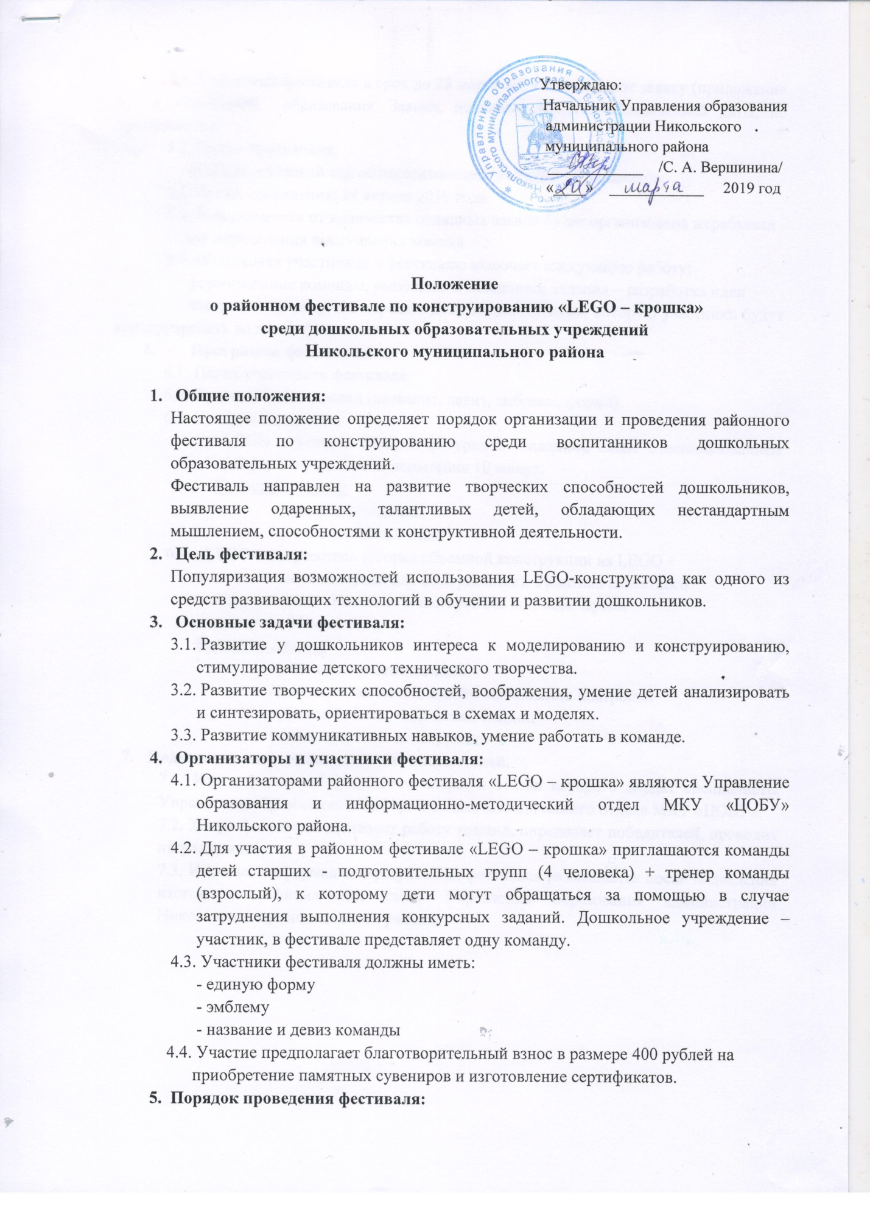

5.1. Участники фестиваля в срок до 28 марта 2019 года подают заявку (приложение 1) в Управление образования. Заявки, поданные позднее обозначенной даты, не принимаются.
5.2. Место проведения:
МБДОУ «Детский сад общеразивающего вида №9 «Солнышко».
5.3. Время проведения: 24 апреля 2019 года
5.4. В зависимости от количества поданных заявок будет организована жеребьевка
для определения выступления команд.
5.5. Подготовка участников к фестивалю включает следующую работу:
формирование команды, выполнение домашнего задания – разработка идеи
постройки на тему «12 апреля – День космонавтики», которую участники будут конструировать во время фестиваля.
- Программа фестиваля:
  - Парад участников фестиваля.
  - Представление команд (название, девиз, эмблема, форма).
  - Конкурс капитанов:
«LEGO – фигура» (сборка фигурки по заданной схеме с использованием наборов LEGO). Время испытания 10 минут.
Критерии оценки:
- время выполнения
- точность выполнения
6.4. «LEGO – творчество» (сборка объемной конструкции из LEGO +
дополнительный материал для обыгрывания). Тематика сюжетного
конструирования «Космос». Участвует вся команда. Время
испытания – 30 минут.
Критерии оценки:
- время выполнения задания
- сложность, качество, дизайн выполнения постройки
- оригинальность, творческий подход
- устное описание конструкции
7. Подведение итогов, награждение победителей.
7.1. Итоги фестиваля подводятся жюри, в состав которого входят специалисты Управления образования и информационно-методического отдела МКУ «ЦОБУ».
7.2. Жюри фестиваля оценивает работу команд, определяет победителей, проводит награждение.
7.3. Итоговая информация о результатах фестиваля размещается после подведения итогов на официальном сайте Управления образования администрации Никольского муниципального района.

В оргкомитет районного фестиваля
по конструированию «LEGO – крошка»
среди дошкольных образовательных учреждений
Никольского муниципального района

Заявка

Просим допустить для участия в районном фестивале по конструированию «LEGO – крошка» команду воспитанников:

Название команды _________________________________________________________
Наименование ОУ ________________________________________________________
Юридический адрес ОУ ___________________________________________________
Тренер команды __________________________________________________________
Занимаемая должность______________________________________________________

Дата:
Заведующий МБДОУ:

